齐鲁工业大学20/21学年1学期《化工原理II(2)》期末考试试卷(B卷)答案及评分标准
一、填空题（1.5分×10＝15分）
1、饱和点 2、热敏性 3、易溶 4、0.6 5、对角线
6、分子扩散 7、溢流堰 8、湿度 9、等于 10、总体流动
二、选择题（2分×6＝12分）
1、B 2、B 3、D 4、C 5、D 6、C
三、综合题（5分×4=20分）
1、（1）C→D 等湿降温至饱和
D→A 维持饱和降温降湿 -----------3分
（2）B点的相对湿度小，B点接受水分能力强。 ------------2分
2、（1）气、液两相间存在着稳定的相界面； ------------1分
（2）界面两侧分别存在着气膜和液膜，其外侧是湍流区；两相的传质阻力完全在于通过两层膜的分子扩散，湍流区的阻力予以忽略； -----------2分
（3）溶质穿过相界面的阻力极小，即认为所需的推动力为零；因此，界面上保持两相平衡。 --------------2分
3、q/(q-1)=-1,q=0.5，气液混合物进料 -------------------3分
-x_{F}/(q-1)=1,x_{F}=1-q=0.5 ------------------2分
4、
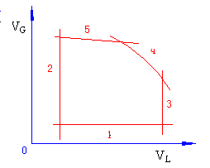 ------------3分
（1）漏液线
（2）液相负荷下限线
（3）液相负荷上限线
（4）液泛线
（5）雾沫夹带上限线 -----------------2分
四、（1）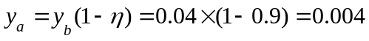
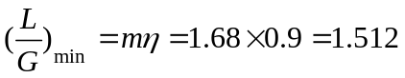 -----------------------3分
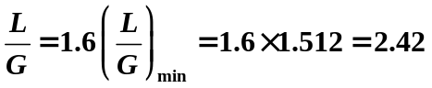
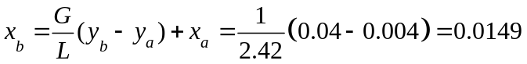 ------------------3分
（2）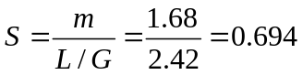 --------------------1分
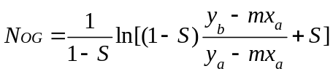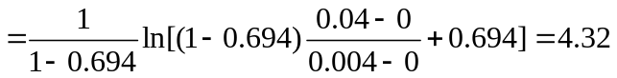 -------------------4分
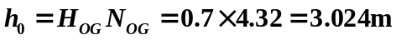 -----------------------------1分
（3）H_{OG}不变，h₀不变，N_{OG}也不变、S=mG/L也不变
所以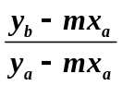不变， -------------------------------------------4分
x_{a}=0，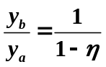不变，故η不变 ----------------------2分
五、（1）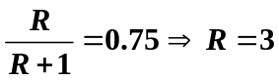 ---------------------2分
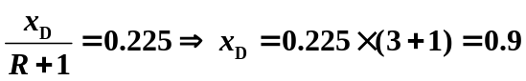 --------------2分
--------------1分
（2）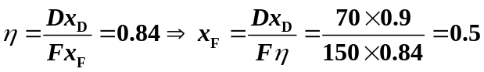 --------------2分
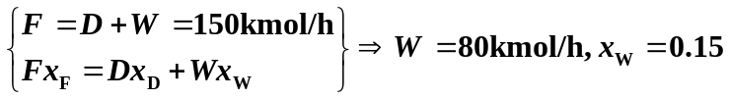 ---------2分
（3）联立两操作线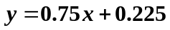和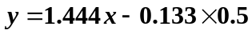
得，两操作线交点坐标为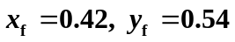 ----------2分
故，q 线斜率为
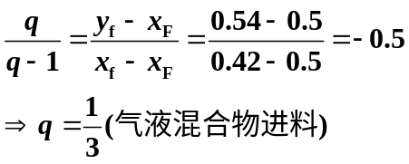 ---------------3分
（4）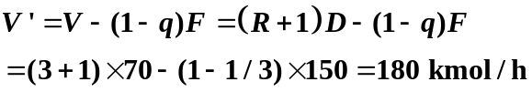 -------------4分
六、（1）
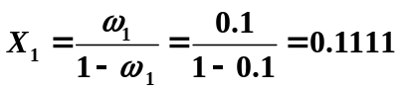
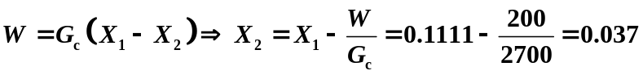 ----------------3分
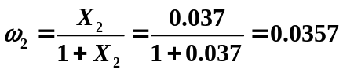
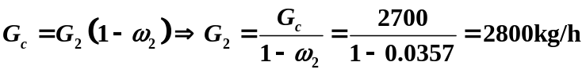 ---------------3分
或 G2=G1-W=3000-200=2800 kg/h， 因G1(1-w1)=G2(1-w2) 所以w2=1-G1(1-w1)/G2=
(2) 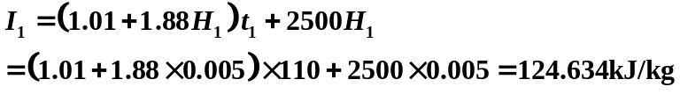 -----------3分
I₂-I₁=-10kJ/kg I₂= I₁-10=114.634 kJ/kg
-------4分
（3）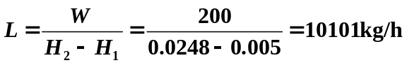 ---------------------3分
-------------------1分

